第一章答案
- 在一本征硅中，掺入施主杂质，其浓度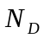=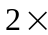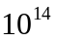cm。
（1）求室温300K时自由电子和空穴的热平衡浓度值，并说明半导体为P型或N型。
（2 若再掺入受主杂质，其浓度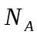=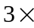cm，重复（1）。
（3）若==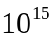cm,，重复（1）。
（4）若=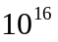cm，=cm，重复（1）。
解：（1）已知本征硅室温时热平衡载流子浓度值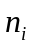=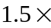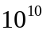 cm，施主杂质=cm>> = cm，所以可得多子自由浓度为
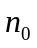=cm
少子空穴浓度
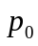=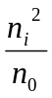=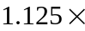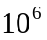cm
该半导体为N型。
（2）因为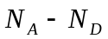=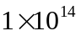cm>>，所以多子空穴浓度
cm
少子电子浓度
=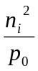=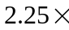cm
该半导体为P型。
（3）因为=,所以
= = =cm
该半导体为本征半导体。
（4）因为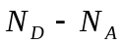=10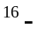10=9910（cm）>>，所以，多子自由电子浓度
=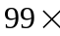 cm
空穴浓度
==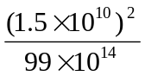=2.2710（cm）
该导体为N型。
- 当T=300K时，锗和硅二极管的反向饱和电流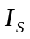分别为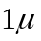A和0.5pA。如果将此两个二极管串联连接，有1mA的正向电流流过，试问他们的结电压各为多少？
解：T=300K时，热电压 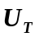=26mV
二极管正偏时，I=exp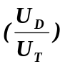
对于硅管：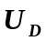=ln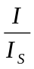=556.4mV
对于锗管：=ln=179.6mV
- 二极管电路如图1.3所示。已知直流电源电压为6V，二极管直流管压降为0.7V。
（1） 试求流过二极管的直流电流。
（2）二极管的直流电阻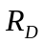和交流电阻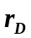各为多少？
+
6V
D
R

100

图1.3
解：（1）流过二极管的直流电流也就是图1.3的回路电流，即
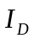=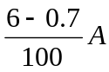=53mA
(2) =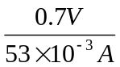=13.2
=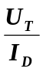=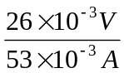=0.49
- 二极管电路如题图1.4所示。
（1）设二极管为理想二极管，试问流过负载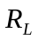的电流为多少？
（2）设二极管可看作是恒压降模型，并设二极管的导通电压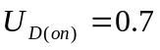V，试问流过负载的电流是多少？
（3）设二极管可看作是折线模型，并设二极管的门限电压V，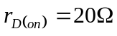，试问流过负载的电流是多少？
（4）将电源电压反接时，流过负载电阻的电流是多少？
（5）增加电源电压E，其他参数不变时，二极管的交流电阻怎样变化？
D
题图1.4
10V
+

E
R_{L}
100
解：（1）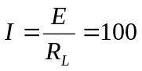mA
（2）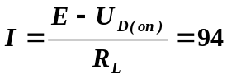mA
（3）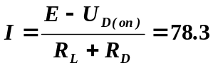mA
（4） 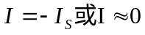
（5）E增加，直流电流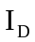增加，交流电阻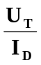下降。
- 二极管电路如题图1.5所示。设二极管的导通电压为0.7V，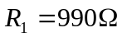，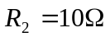，E=1.7V，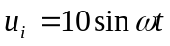(mV), 和容量足够大，对u_{i}信号可视作短路。
（1）求流过二极管的直流电流I_{D}。
（2）求输出电压u_{o}的值。

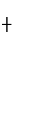
u_{i}

u_{o}

+
题图1.5
C₁

R₁

R₂
C₂

E

V

解：（1）直流等效电路如答图1.5（a）所示；交流等效电路如答图1.5(b)所示。
R₁
R₂
U_{D}
(a)
R₁
R₂
r_{D}
(b)
+
u_{i}

+
u_{o}

答图1.5
E
（2）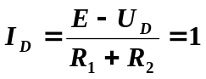mA
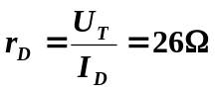
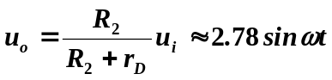（mV）
- 在图1.6所示各电路中，设二极管均为理想二极管。试判断各二极管是否导通，并求U_{o}的值。
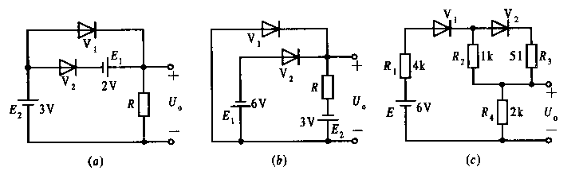
题图1.6
解：(1)在图(a)中，V₂导通，V₁截止，U₀＝5V。
(2)在图(b)中，V₁导通，V₂截止，U₀＝0V。
(3)在图(c)中，V₁、V₂均导通，此时有
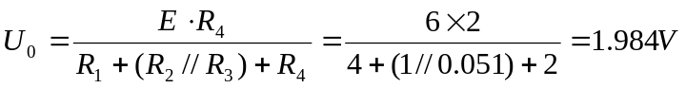
- 二极管限幅电路如图1.7(a)、(b)所示。将二极管等效为恒压降模型，且U_{D(on)}=0.7V。若u_{i}＝5sinωt(V)，试画出u₀的波形。
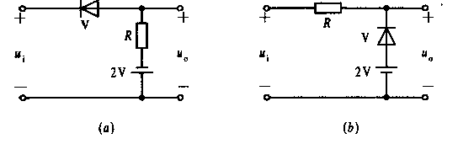
题图1.7
解：(1)在图(a)中：当u_{i}＞一2.7V时，V管截止，u₀＝一2V；当u_{i}≤一2.7V时，V管导通，u₀＝u_{i}。当u_{i}＝5sinωt(V)时，对应的u₀波形如图答图1.7(a)所示。
(2)在图(b)中：当u_{i}＞1.3V时，V管截止，u₀＝u_{i}；当u_{i}≤1.3V时，V管导通，u₀＝2V。其相应波形如答图1.7 (b)所示。
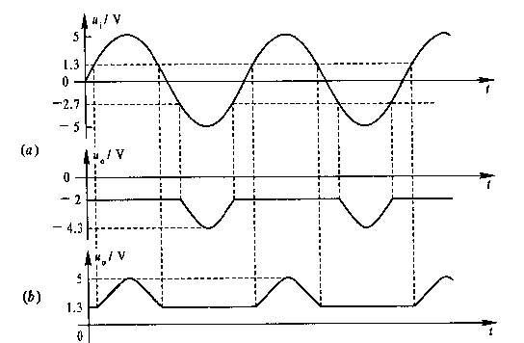
答图1.7
- 二极管电路如题图1.8（a）所示，设V₁和V₂均为理想二极管。
（1） 试画出电路的传输特性（u_{i}与u_{o}特性曲线）。
（2）假定输入电压如题图1.8 (b) 所示，试画出相应的u_{o}波形。
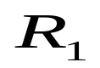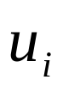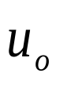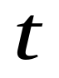

12
12k

12k
V₁
V₂
+
_
12V
_
+
10V
+
_
6k
(a)
+
_

15
0

u_{i}/V
(b)
u_{o}
题图1.8
解：（1） 当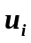<12V，且u_{i} >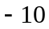V,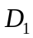和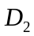同时截止，则u_{o} =u_{i}；当u_{i} 12V 时，导通，截止，此时电路可简化成答图1.8(a)。
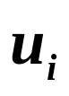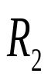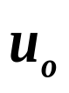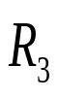
+
_
+
12V

_
(a)
+
u_{i}

+
_
+
u_{o}
_
(b)
10V

8
12
u_{i}/V
-8
-10
-12
-16
-4
-8
-12
-16
4
8
12
16
u_{o}/V
(c)
15
0

u_{i}/V
(d)
14
0

答图1.8
由图可得：
u_{o}=12V( u_{i} -12V)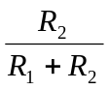=4V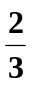 u_{i}
如u_{i} =16V, u_{o}=14.7V。
当u_{i} 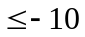时，截止，导通，此时电路可简化成答图1.8(b)。此时
u_{o}=V( u_{i} 10V)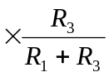=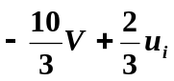
如u_{i} =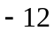V, u_{o}=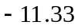V。
由上可得传输特性如答图1.8(c)所示。
（2）输出波形如图1.8(d)所示。
u_{i} =15V时，u_{o}=4V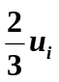=14V
u_{i} =-14V时，u_{o}=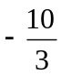V=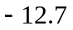V
- 在题图1.9 (a)所示电路中，二极管等效为恒压降模型。已知输入电压u₁、u₂的波形如题图1.9(b)所示，试画出u₀的波形。
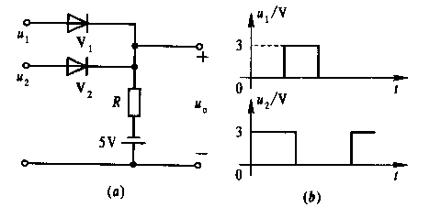
题图1.9
解：该电路为高电平选择电路，即u₁、u₂中至少有一个为3V，则u₀＝3一0.7＝2.3V。u₁、u₂均为0时，u_{o}＝一0.7V。其波形答图1.9(c)所示。
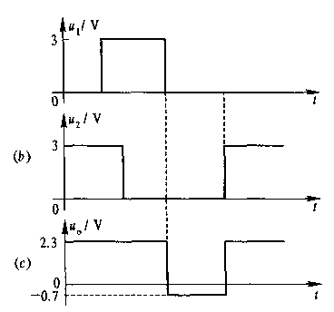
答图1.9
- 在题图1.10所示电路中，设稳压管的U_{z}＝5V，正向导通压降为0.7V。若u_{i}＝10 sinωt(V)，试画出u₀的波形。
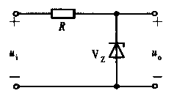
题图1.10
解：当u_{i}≥5V时，V_{z}击穿，u₀＝5V。当u_{i}≤一0.7V时，V_{z}正向导通，u₀＝一0.7V。
当一0.7V＜u_{i}＜5V时，V_{z}截止，u₀＝u_{i}。由此画出的u₀波形如答图1.10所示。
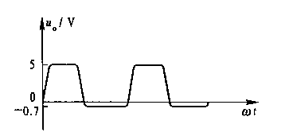
答图1.10
  - 稳压管电路如题图1.11所示。
（1）设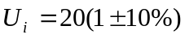V，稳压管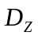的稳定电压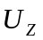=10V，允许最大稳定电流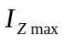=30mA，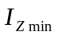=5mA, 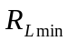=800,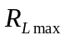=。试选择限流电阻R的值。
（2）稳压管的参数如（1）中所示，R=100，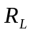=250，试求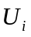允许的变化范围。
（3）稳压管的参数如（1）中所示，当=10V时，其工作电流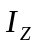=20mA，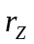=12，如=20V不变，试求从无穷大到1k时，输出电压变化的值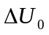为多少？
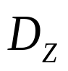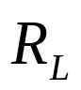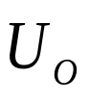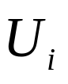
+
_
+
_
题图1.11
+
解：（1）因为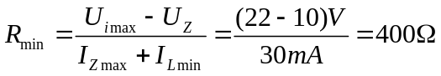
式中，因，所以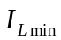=0，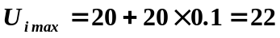V
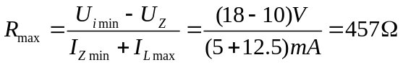
式中 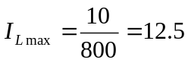mA,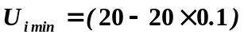V=18V
选择R应满足：400<R<457
(2) 当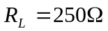时，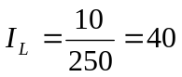mA。
当达到最大时 ，（V）
当为时，（V）
即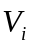的变化范围是14.5~17V。
（3）当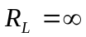时，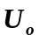=10V。
当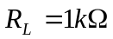时，=10V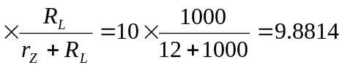（V）
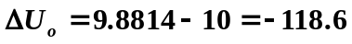（mV）
或
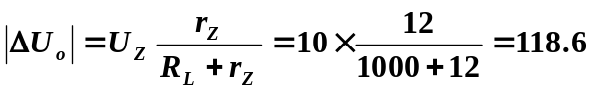9(mV)

